何妨呐

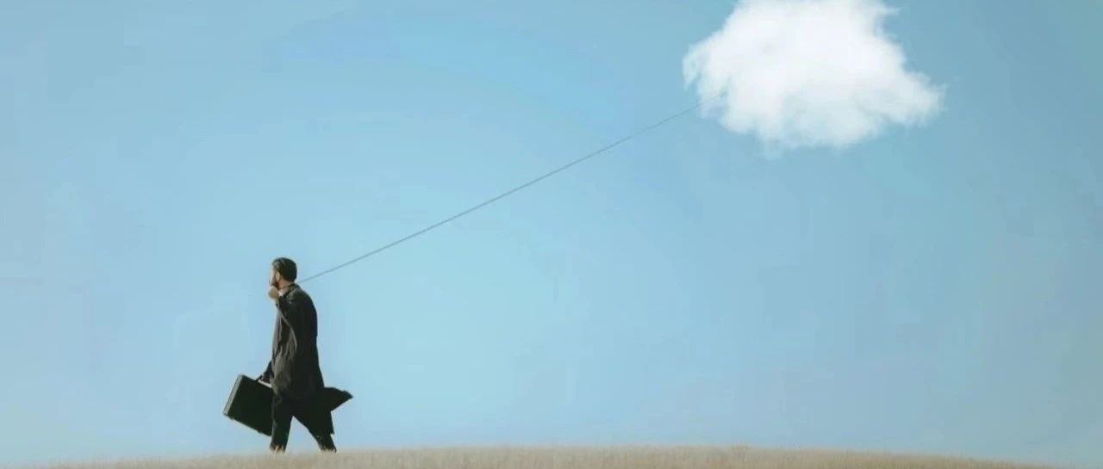

# 椅子坐在人背上

原创  何妨呐  [这是一个令人疑惑的星球](javascript:void(0);)

一切都不是你想象的那样

一切都正如你看到的那样

鲜花收到了心爱的姑娘

证书获得了一堆有为青年

破洞用衣服把针线补好

地铁和公交车锁住人们

投钱才能放行

飞鸟朝着弹道飞去

游鱼跳进纱网里

椅子坐在人背上

用狗去砸咬人的石头

风筝用线把人挂在地面上

论文拿着笔在写着大学生

现实通过小说家的想象上演

香烟抽着肺，美酒品着胃

工厂里，螺丝帽把工人拧在流水线上

电影院里，IMAX荧幕盯着观众看

红绿灯很听话，随着行人的走停变换着颜色

猛兽观赏看客

游戏操纵玩家

小孩耐着性子惯着大人

学生苦口婆心劝导教师

一切都不是你看到的那样

一切都正如你想象的那样

*换一种角度，可能就能看到新的一面，就有新的感知和体验。难道如今我们看到的司空见惯的事物，一开始就是这样既成的了吗？哎，这还是个令人疑惑的星球。*

预览时标签不可点

微信扫一扫  
关注该公众号

[知道了](javascript:;)

微信扫一扫  
使用小程序

[取消](javascript:void(0);) [允许](javascript:void(0);)

[取消](javascript:void(0);) [允许](javascript:void(0);)

×

分析

：  ，  ，  ，  ，  ，  ，  ，  ，  ，  ，  ，  ，  。   视频  小程序  赞  ，轻点两下取消赞  在看  ，轻点两下取消在看  分享  留言  收藏

精选留言

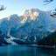

临江仙来自广东

你的文章喜欢着我[偷笑][玫瑰]

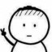

这是一个令人疑惑的星球来自

现学现用了算是



和光来自重庆

当主体成了客体，居然看起来也能成立，毫不违和。是人在异化，还是人眼里的世界异化了呢？

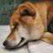

Eric来自广东

手机在我身上播放《青年大学习》

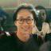

小个来自湖北

肉体支配着灵魂，灵魂又容纳着肉体

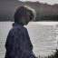

Aurora来自河南

刚读第三句，就想到了武汉大学的三行情书比赛第一名 螃蟹在剥我的壳，笔记本在写我。 漫天的我落在枫叶上雪花上。 而你在想我。

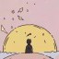

August-ruochen来自甘肃

好像这个世界反过来来看也是解释的通，勇士斩恶龙，勇士变成了恶龙



王闫若尘来自甘肃

法律是外化的道德依据，道德是内心的法律底线

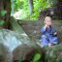

王多宏来自甘肃

知缰利琐摆布着众生

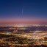

文来自广东

申遗

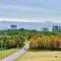

不疚来自广西

我郎子想起狂人日记了呢[呲牙]



小确幸来自江苏

纸的灵魂骑在我的背上